«Ақмола облысы білім басқармасының Жарқайың ауданы бойынша білім бөлімінің жанындағы Державин қаласының балалар музыка мектебі» мемлекеттік коммуналдық қазыналық кәсіпорнысыныбы бойынша оқытушы Молдағұлова Айжан Қамзағалиқызы Саксафон класы бойынша оқытушы Савчук Вероника Владимировна

**Дина Нұрпейісованың 160 жылдығына арналған "Күй анасы Дина"ғылыми жобалар байқауы**

Екі ішектің бірін қатты, бірін сәл-пәл кем бұра.  
Нағыз қазақ – қазақ емес,  
Нағыз қазақ – Домбыра!  
Білгің келсе біздің жайды, содан сұра тек қана:  
Одан асқан жоқ шежіре, одан асқан жоқ дана.

Начало формы

Конец формы

Жарқайың ауданы Балалар музыка мектебі , ұлт және үрмелі аспаптар бірлестік бөлімдерінің ұымдастырумен "Рухани Жаңғыру" бағдарламасы аясында, күиші -композитор Дина Нұрпейісованың туғанына160 жыл толуына орай **"Күй анасы Дина"** атты мектепішілік арналған сыныптан тыс ғылыми жобалар байқауын өткізілді. Ғылыми жобалар байқауы 2021 жылдың 11 желтоқсанында өтті, іс-шараны қазақ музыкалық әдебиеті пәні мұғалімдері Молдағұлова Айжан Камзагалиқызы мен Савчук Вероника Владимировна ұйымдастырды. Байқауға музыка мектебінің директоры Журмағанбетов Сәт Жақсылықұлы, домбыра сыныбының оқытушысы Қайдаулов Аль-Фараби Зекенұлы, іс жүргізуші Бокишева Роза Сапарқызы қатысты.

**Байқаудың барысы:**

1. Таныстыру;
2. Жоба қорғау- өз өнерін көрсету (10 минут);
3. Музыкалық кезен (қүй табу);
4. Қортындылау;
5. Марапаттау.

**Байқаудың мақсаты мен міндеті :** - Батыс өңірінің халық композиторы Дина Нұрпейісова туралы толық ақпарат беру, - 4К форматында жұмыс істей білу, - өзінің жобалық жұмысын ашу, ұлы домбырашы Дина Нұрпейісованың шығармашылығы туралы өз түсінігі мен дүниетанымын аудиторияға түсінікті және ерекше жеткізе білу.

**Қызығушылық, дамытушылық**

**Күтілетін нәтиже:** оқушылар композитор туралы толық ақпарат алады, өзін ортада еркін устауға дағдыланады, куй тарихы жайлы толық түсінік алады.

Халық композиторы - күйші Дина Нұрпейісованың шығармашылығымен алдын ала танысу, өлең оқу, күй тыңдау, шыққан тарихын айту арқылы балалардың эстетикалық талғамын тәрбиелеу. Дина Нұрпейісованың өмірі мен шығармашылығы туралы өскелең ұрпаққа терең түсінік беру. Байқау барысы, Дина Нұрпейісованың өмір байанымен күйлер тарихы жайлы басталды.

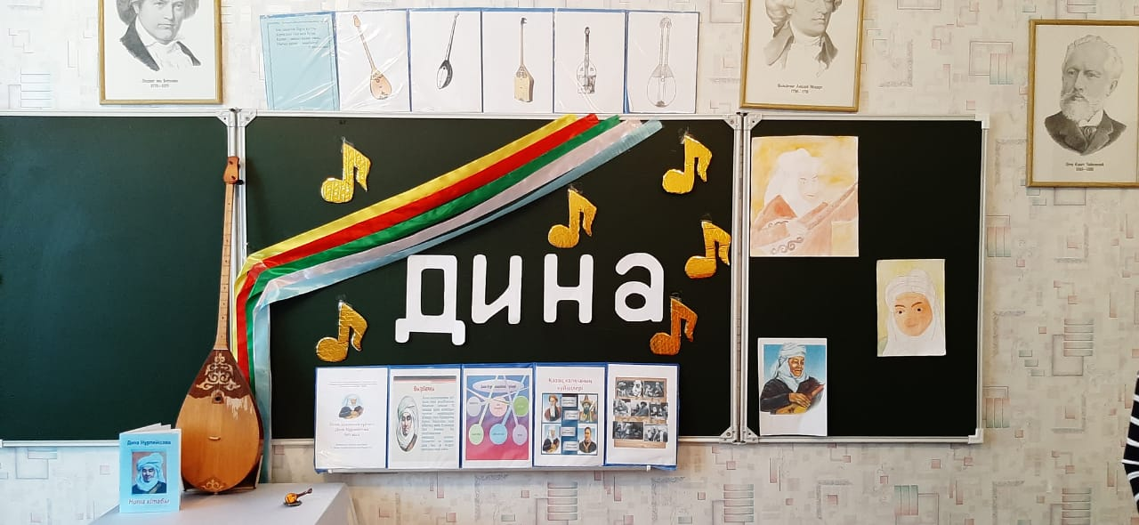 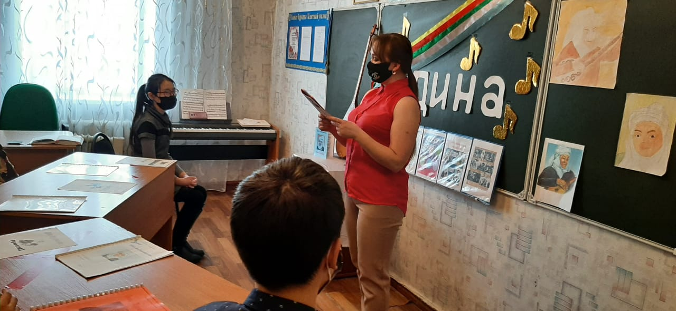

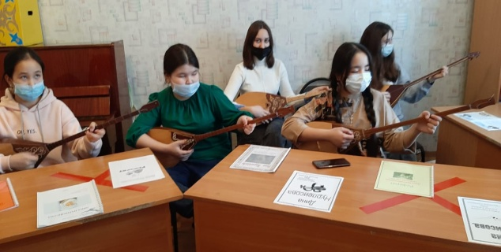

Оқушылар Дина Нұрпейісованың шығармашылығы мен өмірі туралы мағлүматты қызықты тыңдай білді. "Той бастар" күйін ойнап, оқушылар күй орындау кезіндегі өздерінің эмоциялары мен түсініктері туралы айтып, оларды толықтырды. "Бұлбұл", "Әсем қоңыр" күйлерінен үзінділер тыңдап, күй туралы өз түсініктерін білдірді. Қатысушыларға ғылыми жобаларын әзірлеу кезінде, алынған тақырыпты ашу үшін Интернеттен іздеуге, авторлардың Дина Нұрпейісованың өмірі мен шығармашылығы туралы сипаттамалық жұмыстарын қарауға болатындығын түсіндірілді. Оқушыларға әркім өз жұмысында шығармашылдық болу керектігін, бірлескен жобаларды да жасауға болатынын еске салды.

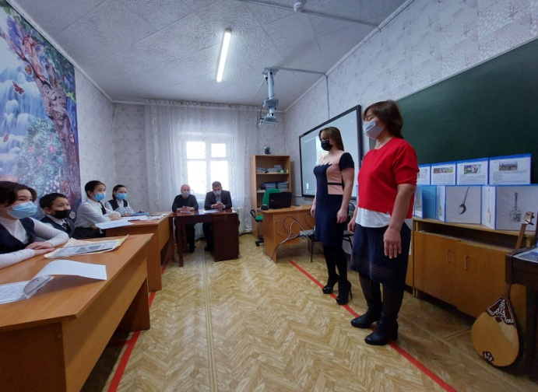 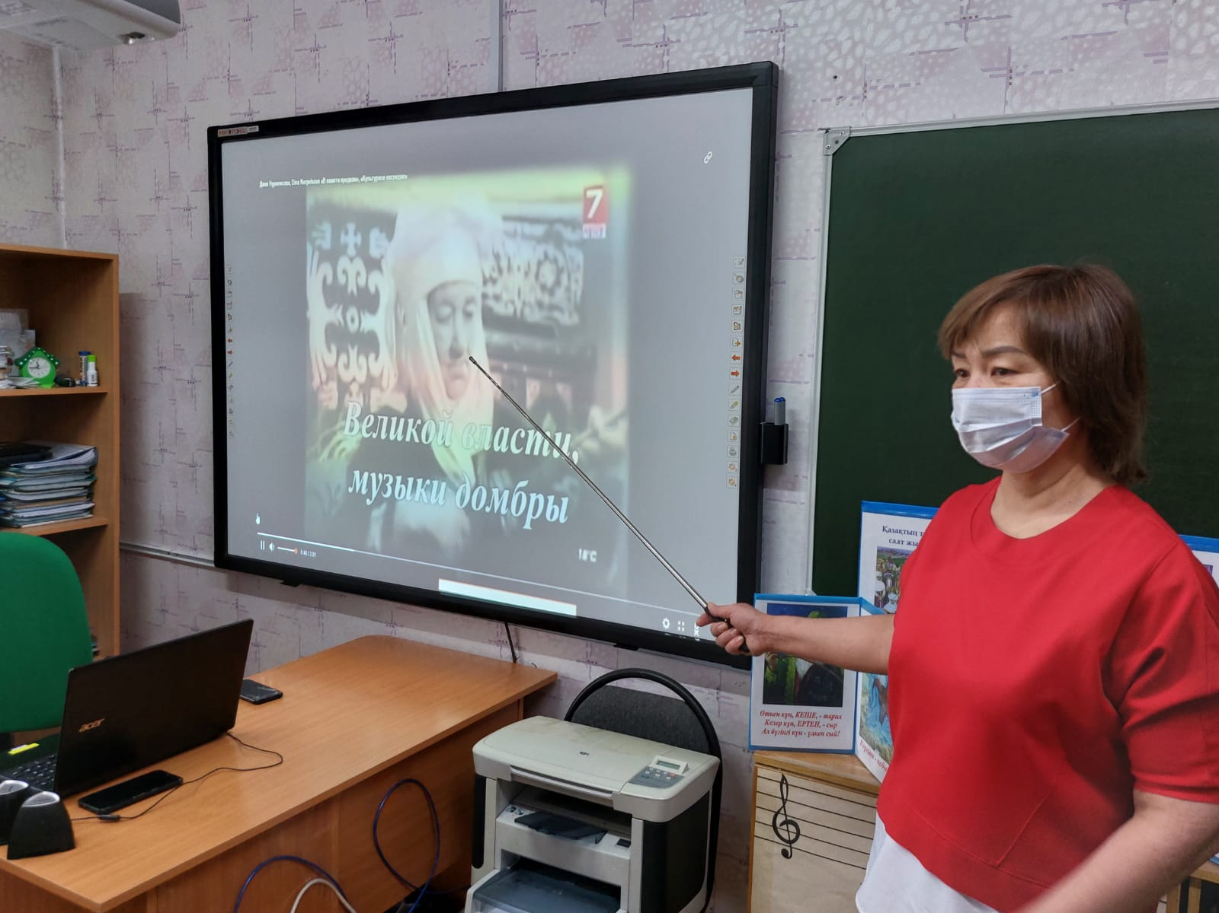

Оқушылар конкурста ұлы композитор мен күйшіге арналған өз жобаларын қорғады. Олар тақырыпты жан-жақты ашып, Дина Нұрпейісованың өмірі мен шығармашылығы туралы айтып, 4К тәсілдерін ( сыни ойлау, командада жұмыс істеу, шығармашылық тәсіл) қолданды . Жобалар мазмұнды әрі қолжетімді, тыңдаушыларға түсінікті болды. Сондай-ақ, оның атақты мұғалімі ұстазы Құрманғазы Сағырбайұлы, батасын бергендігің, оның бойында дарыны бар екендігі жайлыда тоқталды. Оқушылар жобалармен шектелмей, Дина Нұрпейісованың күй жинағынан брошюралар, буклеттер, фотоальбомдар дайындап, пазлдар жасады.

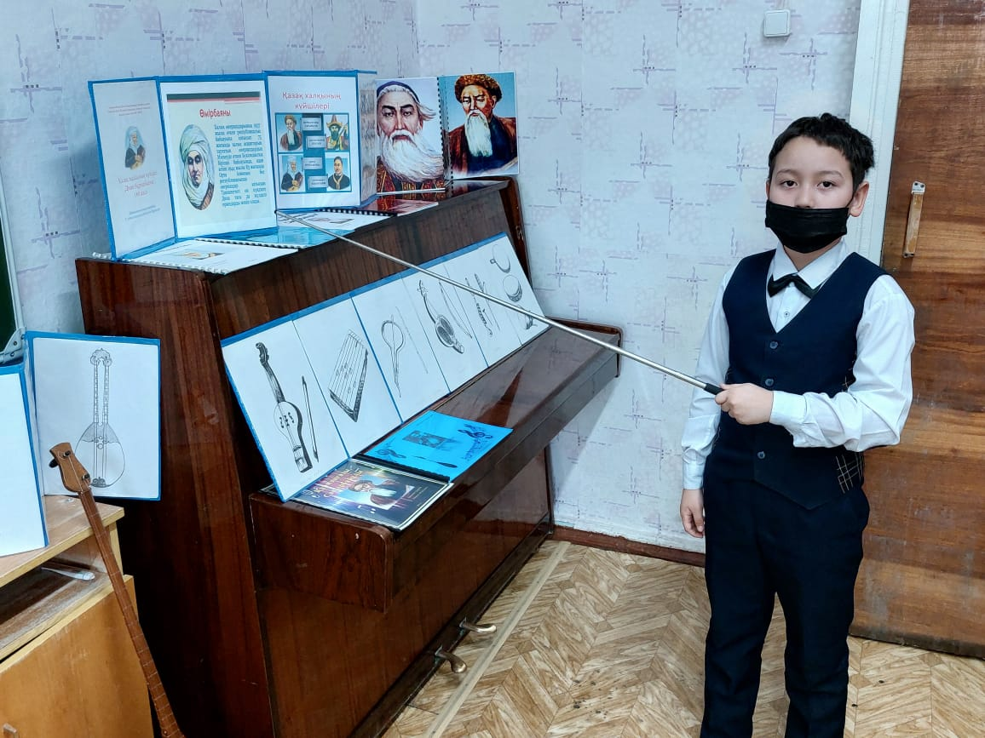 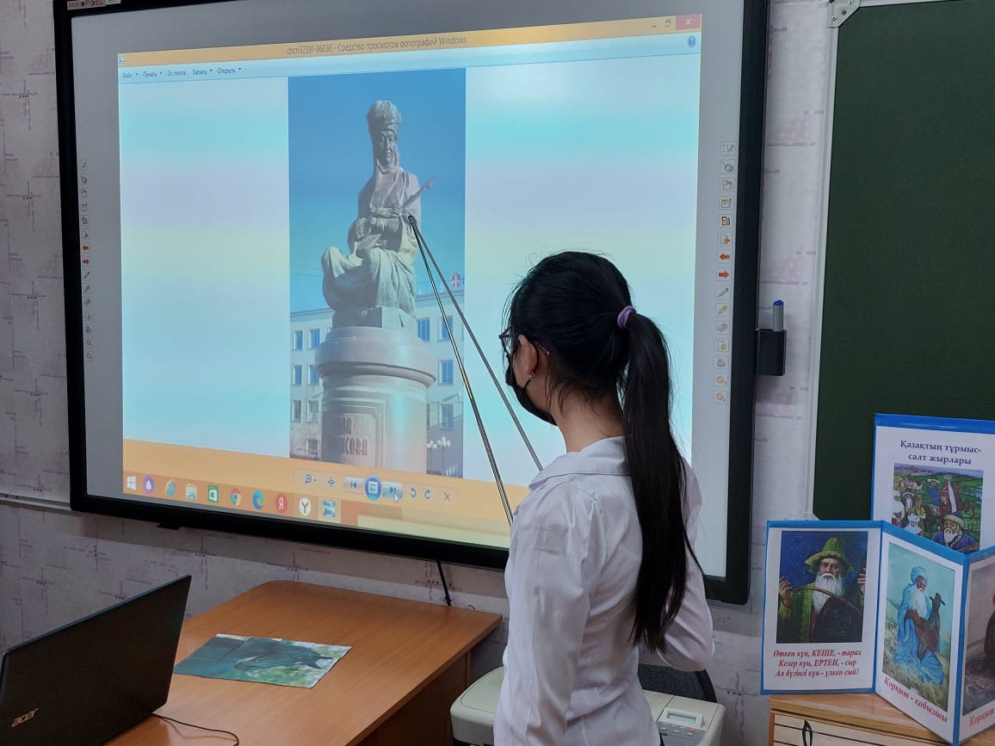

Әрқайсысы өзінің жобалық жұмысын эмоционалды түрде қорғап өз тұжырымдамасымен жеткізе білді, дайындық ерекшеліктері, байқау кезінде бір біріне ұқсас еместігі ерекше байқалды. Балалар шығармашылдықпен белсенділік түрде жауапкершілікпен ат салысып , әркім өз жобасын, негіздеп қорғай алды(білді). Жобаларға қосымша көрнекіліктер жасалды (күй ноталары бар брошюралар, Дина апайдың портреті бар суреттер, жұмбақтар, буклеттер).

**Буклеттер:**

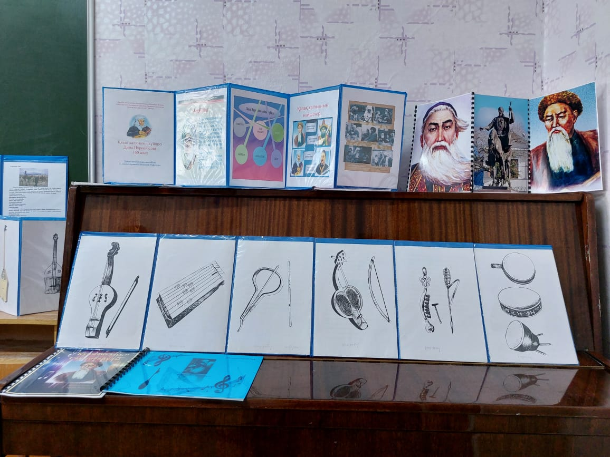 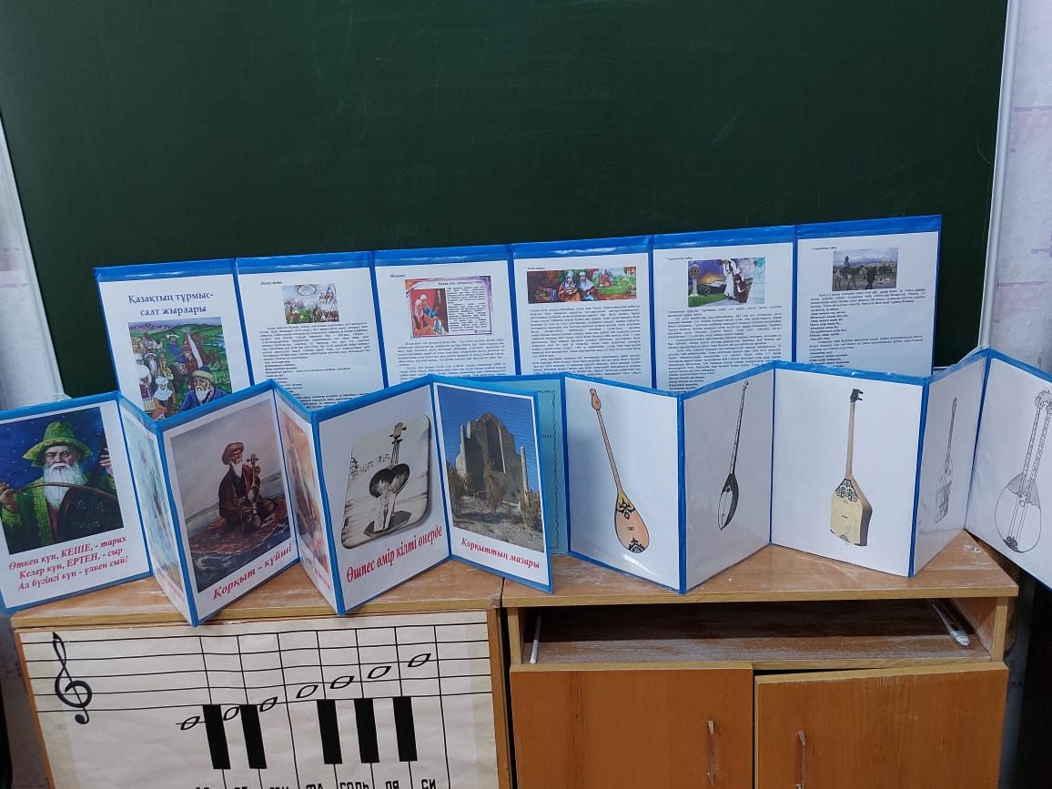

**Пазлдар:**

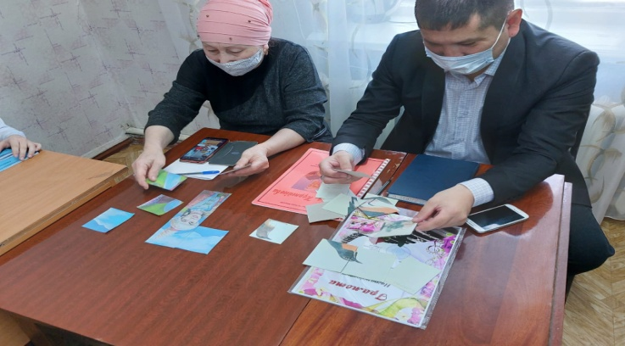 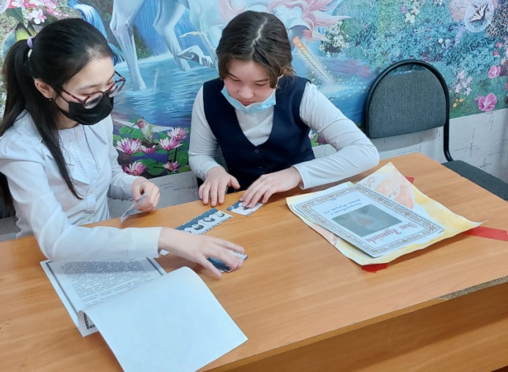

**Суреттер, суреттер және музыкалық брошюралар::**

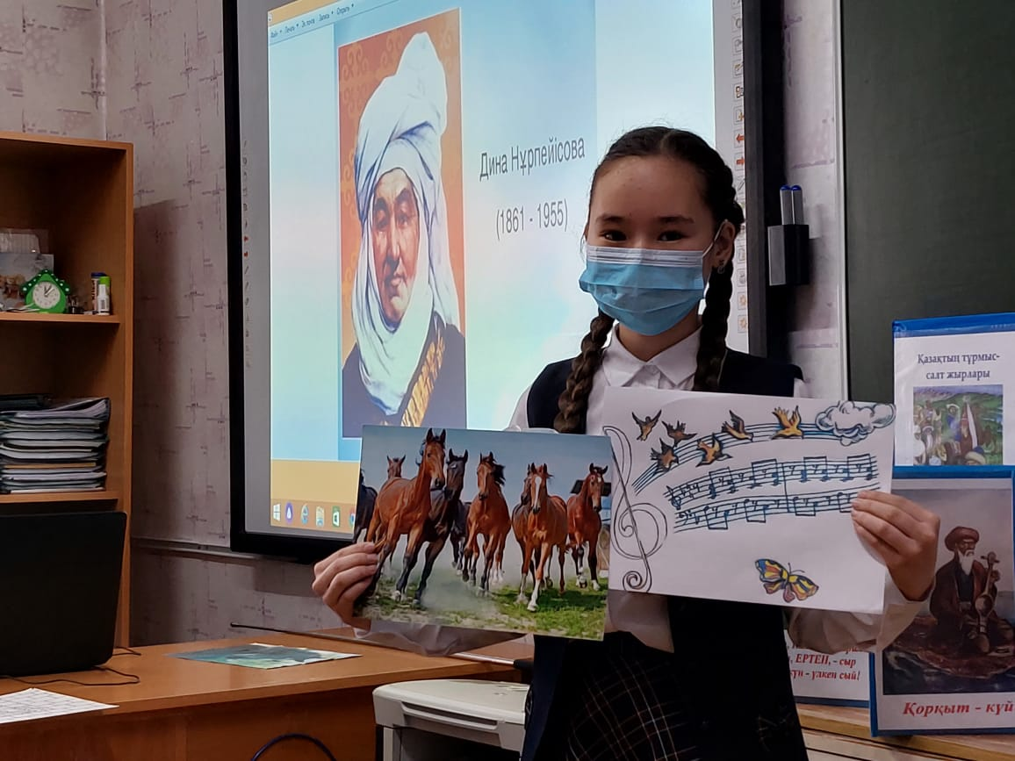 

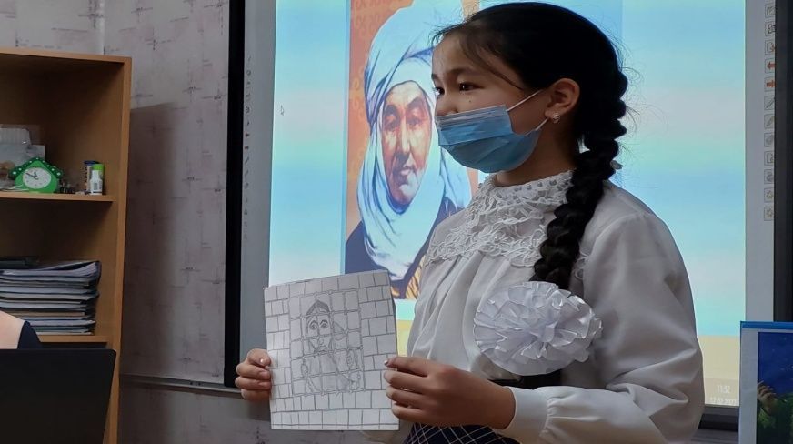

**«Асем қоңыр» Күй орындау:**

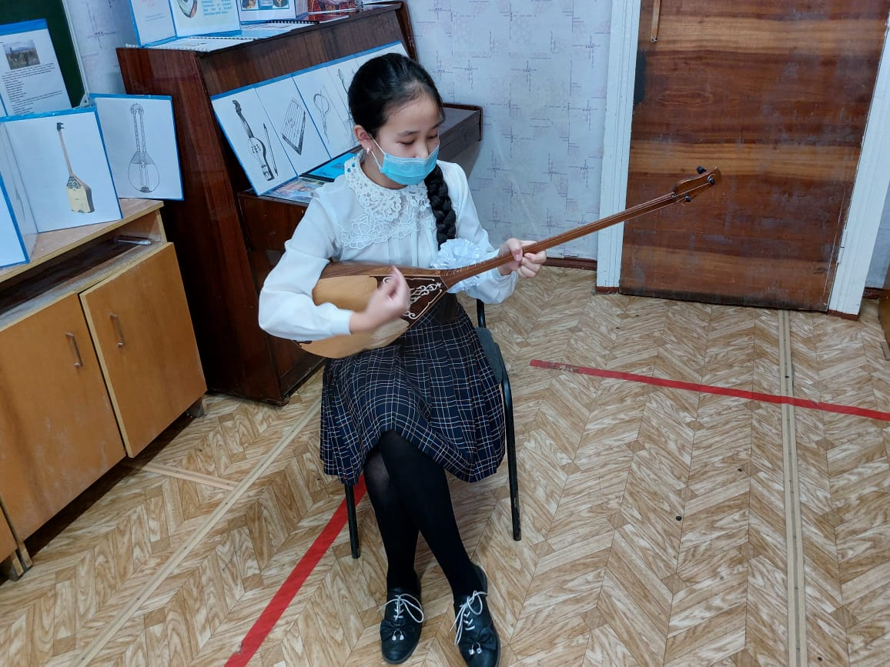

Қазылар алқасының шешімімен Байқаудың үздігі анықталып ,мектеп басшысының мақтау қағаздарымен марапатталды.

Марапаттау рәсімі 3 орын алғандардан басталды - Асқарова Алуа, 2 орын - Болат Ажар, Абикенова Саина ,1 Орынбай Жанерке, Әбдісәлім Нұрдәулет (2-сынып халық аспаптары).

**Аскарова Алуа-3 орын Абикенова Саина-2 орын**

 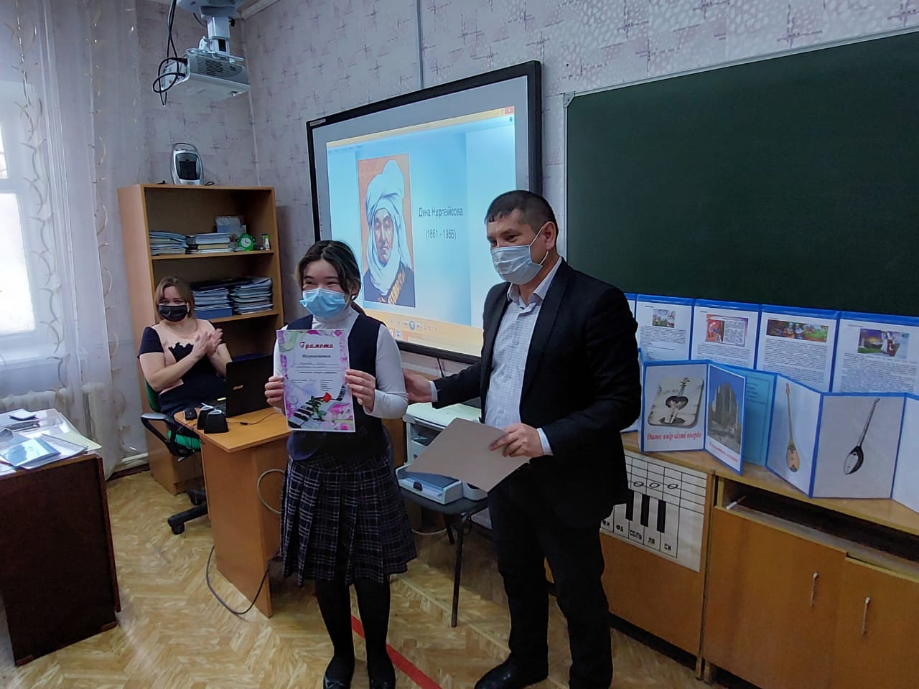

**Болат Ажар-2 орын Әбдісәлім Нұрдаулет-1 орын**

 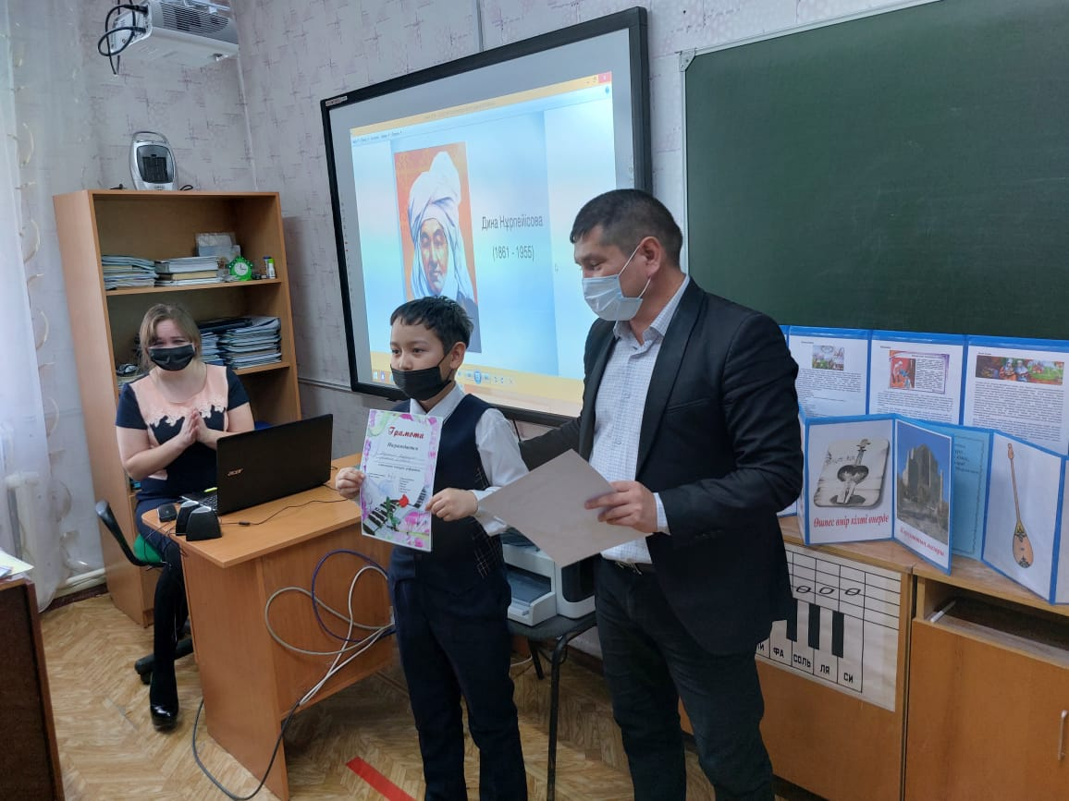

**Орынбай Жанерке-1 орын**

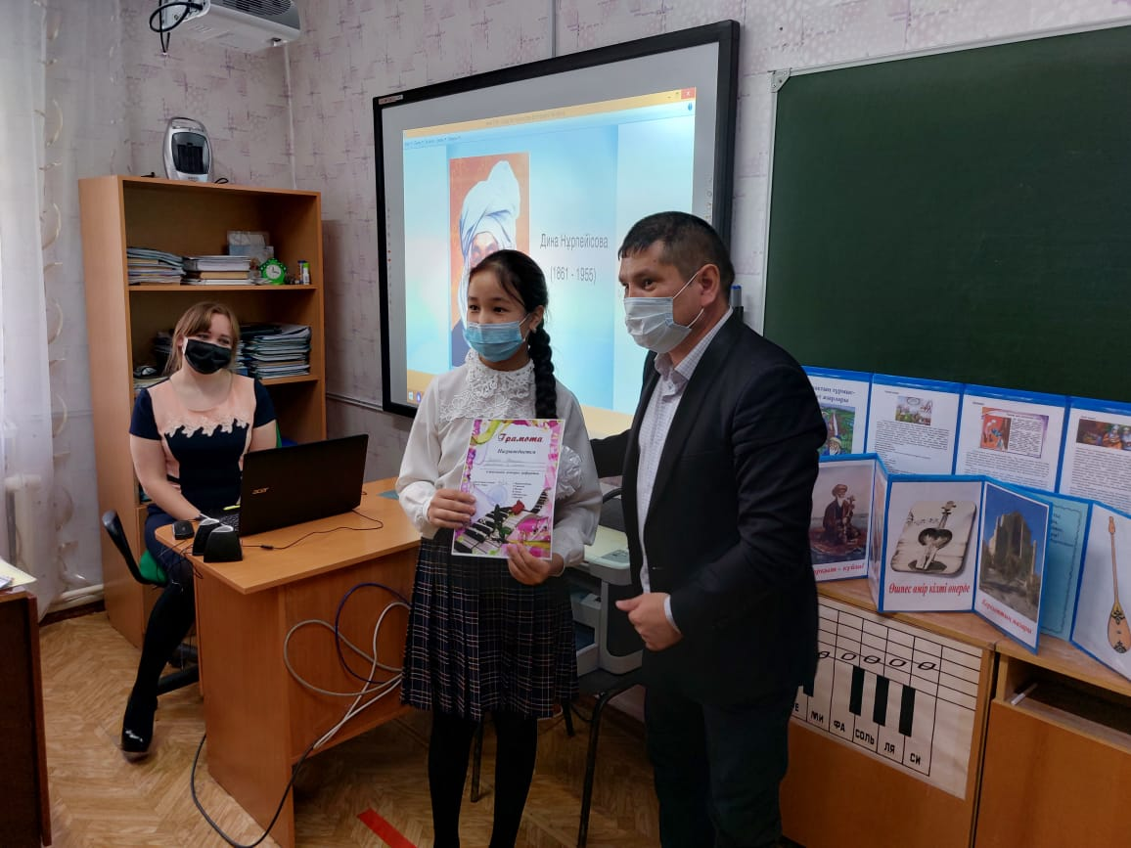

Ғылыми жобалар конкурсына қатысқан балалар мен педагогтар **«Күй анасы Дина»**

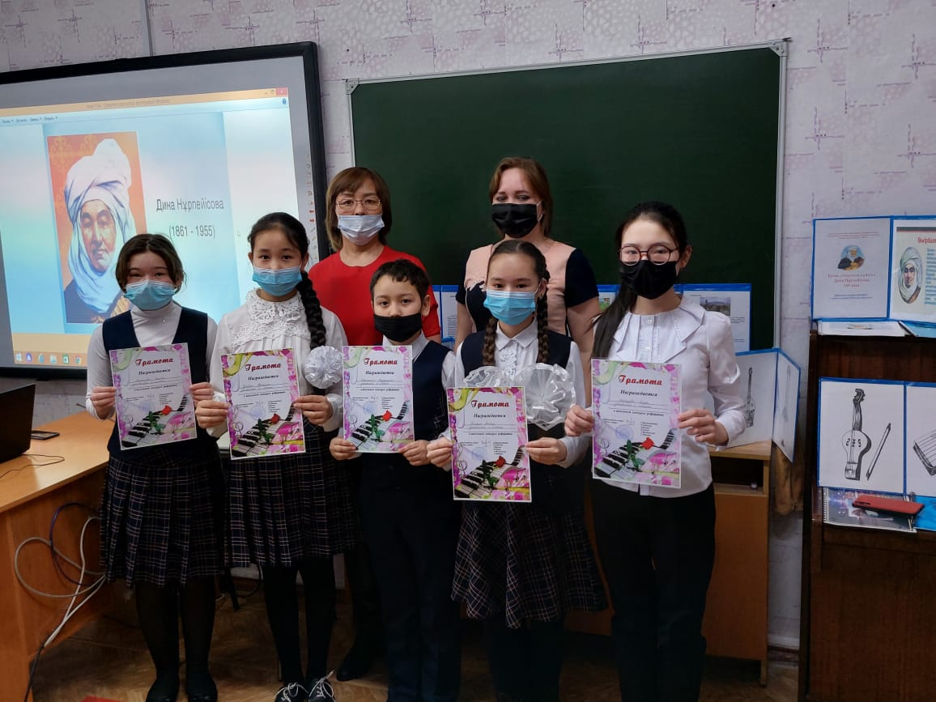

Іс-шара жалпы фотосессиямен аяқталды.